Département Genre et Cohésion Sociale
Observatoire Ivoirien des Droits de l’Homme

PROJET PREVENTION DE LA VIOLENCE A TRAVERS LA MEMOIRE, LE DIALOGUE ET L’EDUCATION EN COTE D’IVOIRE
RAPPORT DE SYNTHESE
Avril 2017-Janvier 2018

PROJET PREVENTION DE LA VIOLENCE A TRAVERS LA MEMOIRE, LE DIALOGUE ET L’EDUCATION EN COTE D’IVOIRE
RAPPORT DE SYNTHESE
Avril 2017-Janvier 2018

AVANT PROPOS

L’Observatoire Ivoirien Droits de l’Homme (OIDH) est une Organisation Non Gouvernementale (ONG) à but non lucratif de promotion et de défense des Droits de l’Homme en Côte d’Ivoire. Elle a été créée en 2014 par des jeunes chercheurs et activistes des Droits de l’Homme. A sa création, elle s’est donnée pour mission de contribuer à l’élaboration de politiques visant le respect et la dignité humaine. Dans l’exercice de cette mission, l’OIDH travaille en collaboration avec le système des Nations Unies, l’Union Africaine et des partenaires nationaux. L’OIDH compte à ce jour dix-sept (17) membres permanents. Pour la bonne exécution de ces programmes, l’OIDH s’est dotée de trois (3) départements, en l’occurrence le département Justice, le département Gouvernance et Etat de Droit et le département Genre et Cohésion Sociale. Monsieur Eric Aimé SEMIEN est le président de l’OIDH dont le siège social est situé en Côte d’ivoire, à Abidjan- Cocody.
L’un des axes prioritaires de l’OIDH est le renforcement de la cohésion sociale. La crise postélectorale de 2010 a profondément effrité les relations entre les communautés. La recherche de solutions durable pour la prévention et la gestion des violences implique une participation active des communautés. Le partenariat obtenu avec International Coalition of Sites of Consciences (ICSC) est une opportunité pour l’OIDH de renforcer ses actions en faveur de la Cohésion Sociale et réduire au minimum les risques de violence intercommunautaire et dans le système éducatif. ICSC est un réseau basé aux Etat Unis à New York. Ce réseau compte plus de 200 membres dans 55 pays dans le monde. Il est engagé sur les Mécanismes de Justice Transitionnelle, notamment le Dialogue et les processus de mémorialisation de l’histoire des communautés. Ainsi, il développe des mécanismes d’actions en vue d’aider les communautés touchées par les violences et les traumatismes à se reconstruire de manière durable afin de garantir un monde plus juste et humain.

REMERCIEMENTS
L’Observatoire Ivoirien des Droits de l’Homme (OIDH) et son partenaire, International Coalition of Sites of Conscience (ICSC) adressent leurs sincères remerciements à toutes les représentations diplomatiques, autorités étatiques, institutions, organisations de la société civile et personnes qui ont contribué à l’effectivité des activités déjà réalisées sur le projet.
Reconnaissance et gratitude à l’endroit de l’Ambassade des Etats Unis, du Ministère de l’Education Nationale (dont la collaboration a permis l’accès facile aux DREN pour la sélection des enseignants), et du Ministère de la Femme, de la Protection de l’Enfant et de la Solidarité. Leurs différentes orientations ont permis l’identification des zones cibles et le choix des parties prenantes requises pour la phase pilote du projet. Leur concours a également facilité l’identification des actions prioritaires à mener en matière de cohésion sociale en Côte d’Ivoire.
L’OIDH et ICSC remercient également le Programme National de Cohésion Sociale (PNCS), le Centre de Recherche et d’Action pour la Paix (CERAP) et International Center for Transitional Justice (ICTJ) pour leur appui technique.
Toute notre gratitude aux enseignants, aux groupes de victimes, aux organisations de la société civile des localités de Toulepleu, Duékoué et Abidjan pour l’intérêt accordé à ce projet et l’engouement observé lors des trois (03) activités réalisées.

SOMMAIRE
AVANT PROPOS………………………………………………………………………….……..2
REMERCIEMENTS……………………………………………………………………..………..3
SOMMAIRE………………………………………………………………………………………4
SIGLES ET ABREVIATIONS……………………………………………………………………5
RESUME………………………………………………………………………………………….6
I. CONTEXTE 8
II. ACTIVITÉS DU PROJET 10
III. THÈMES MAJEURS DU PROJET 13
IV. PARTIES PRENANTES AU PROJET 14
V. DÉFIS ET SUCCÈS 15
VI. RESULTATS OBTENUS 17
VII. RECOMMANDATIONS 19
VIII. ANNEXES 20

SIGLES ET ABREVIATIONS
AFJCI : Association des Femmes Juristes de Côte d’Ivoire
AVIDGA : Association des Victimes de Guerre d’Abidjan
CDVR : Commission Dialogue Vérité et Réconciliation
CERAP : Centre de Recherche et d’Action pour la Paix
CONARIV : Commission Nationale Pour la Réconciliation et l’Indemnisation des Victimes
COVICI : Coalition des Victimes de Côte d’Ivoire
CSEI : Cellule Spéciale d’Enquête et d’Investigation
CVICI : Collectif des Victimes de Côte d’Ivoire
DELC : Direction des Ecoles, des Lycées et Collèges
DREN : Direction Régionale de l’Education Nationale
FENASEDEVIGCI : Fédération Nationale des Structures d’Encadrement des Déplacés et Victimes de Guerre de Côte d’Ivoire
FENAVIPELCI : Fédération Nationale des Victimes de la crise Post-Électorale
ISCS : International Coalition of Sites of Conscience
MIDJ : Mouvement Ivoirien de Défense des Droits de la Jeunesse
OIDH : Observatoire Ivoirien des Droits de l’Homme
PNCS : Programme National de Cohésion Sociale
POJED : Plate-forme de la Jeunesse de Duékoué
POJET : Plate-forme de la Jeunesse de Toulepleu

RESUME
Le présent rapport rend compte des différentes activités menées dans le cadre de la mise en œuvre du projet portant sur la Prévention de la violence à travers la Mémoire le Dialogue et l’Education en Côte d’Ivoire. En effet, l’Observatoire Ivoirien des Droits de l’homme et son partenaire International Coalition of Sites of Consciences ont entrepris depuis avril 2017 un projet pilote visant à contribuer au renforcement de la Cohésion Sociale en Côte d’Ivoire.
La mise en œuvre de ce projet en Côte d’Ivoire a bénéficié de l’appui institutionnel de l’Ambassade des Etats Unis, du Ministère de l’Education Nationale, de l’Enseignement Technique et de la Formation Professionnelle, et du Ministère de la Femme, de la protection de l’Enfant et de la Solidarité.
Pour cette phase pilote, les localités de Toulepleu, Duékoué et Abidjan étaient concernées. Leur choix a été motivé par l’impact des récentes crises et la communauté importante de groupes de victimes dans ces zones. Ce projet s’est appuyé sur les groupes de victimes, des organisations de femmes et de jeunesses, les enseignants et d’autres organisations de la société civile, d’une part pour le rôle majeur qu’ils ont joué dans les crises passées et d’autre part, pour leur capacité à aider à la reconstruction sociale.
Pour ce faire, l’équipe projet s’est investie dans la recherche de données pouvant aider à l’appréciation du niveau de la fracture sociale et à l’identification des parties prenantes au projet. Ainsi, du 14 au 18 août 2017, une mission officielle de rencontre de consultation a été effectuée dans les localités d’Abidjan et de Duékoué. Les rencontres individuelles obtenues auprès des autorités et les focus group réalisés avec les organisations de victimes, des femmes, de jeunesses et des organisations de droits de l’homme ont permis entre autres de susciter l’Adhésion des parties prenantes au projet, de faire ensemble l’état des lieux en matière de cohésion sociale, d’identifier ensemble les actions prioritaires en terme de renforcement de la cohésion sociale, et également l’identification des parties prenantes au projet.
Cette première phase du projet a donné lieu à des activités de formations. La première formation portait sur la cartographie corporelle. Les organisations de victimes et les organisations de droits de l’homme ont été formées à la technique de recherche de vérité et de l’auto-réparation. Cette formation a consisté à la production graphique de leurs corps. Dans cette représentation les participants ont relaté leurs différentes histoires. Ainsi, du 21 au 25 novembre à Abidjan, les groupes de victimes et les organisations de la société civile sélectionnés ont été emmenés à faire une sorte de catharsis, en vue d’aider les membres de leurs communautés, victimes de traumatismes.
La deuxième formation a vu la participation des groupes de victimes, d’enseignants et des organisations de la société civile. Ces derniers ont vu leurs capacités renforcer sur les techniques de facilitation d’un Dialogue.
Ces outils permettront aux bénéficiaires de s’impliquer davantage dans la prévention des violences au sein de leurs différentes communautés et dans les établissements scolaires sélectionnés. Au total, 36 personnes dont 14 femmes ont bénéficié de ce renforcement de capacité. Eu égard à la proportion de la population et des défis de stabilité auxquels est confronté la Côte d’Ivoire, travailler à l’extension de cette initiative contribuerait de manière efficiente au renforcement de la Cohésion Sociale en Côte d’Ivoire.

CONTEXTE
La Côte d’Ivoire se relève progressivement d’une décennie de crises successives dont le point culminant est la crise post-électorale de 2010. Cette période a été marquée par de graves violations des Droits de l’Homme caractérisées par des atrocités. Ces évènements ont plongé le pays dans un climat délétère, fragilisant ainsi la cohésion sociale.
Au soir de la crise post-électorale, le gouvernement s’est engagé dans un processus de justice transitionnelle à l’effet de conduire les communautés vivant en Côte d’Ivoire à la réconciliation et garantir la paix et la cohésion sociale.
Ainsi, ont vu le jour la Commission Dialogue, Vérité et Réconciliation (CDVR) en 2011, la Cellule Spéciale d’Enquête et d’Investigation (CSEI) en 2011, le Programme National de Cohésion Sociale (PNCS) en 2012 et la Commission Nationale pour la Réconciliation et l’Indemnisation des Victimes (CONARIV) des crises survenues en Côte d’Ivoire, en 2015. A ces initiatives institutionnelles s’ajoutent plusieurs autres actions menées par des ONG locales et internationales.
Toutes ces entreprises avaient pour but de contribuer entre autres au rétablissement de la justice, de la cohésion sociale, de la paix et de la sécurité. En outre, elles devaient aboutir à la réparation des victimes, favoriser la réconciliation nationale et la cohésion sociale à l’effet de garantir la non répétition.
Suivant l’actualité socio-politique, l’on constate qu’en dépit des efforts qui ont été faits, des défis subsistent en matière de réconciliation, de justice, de réparation et de cohésion sociale. L’OIDH et son partenaire, International Coalition Of Sites Of Conscience, à travers la mise en œuvre du projet : « Prévention de la violence à travers la mémoire, le dialogue et l’éducation en Côte d’Ivoire » entendent contribuer à la consolidation de la cohésion sociale et à l’avènement d’un climat de paix durable en Côte d’Ivoire.
Dans la perspective d’opérationnalisation dudit projet, plusieurs actions ont été menées, notamment une mission de consultation qui s’est tenue du 14 au 18 août 2017 dans les localités d’Abidjan et de Duékoué. Ensuite, du 21 au 25 novembre a eu lieu une formation sur la Cartographie Corporelle à l’intention des victimes et des organisations de la société civile sélectionnées dans la phase des consultations. Dans cette même dynamique, s’est tenu du 08 au 13 Janvier 2018 l’atelier de formation sur le dialogue à l’intention des groupes de victimes, des organisations de la société civile et du corps enseignant.

ACTIVITÉS DU PROJET
Dans le cadre de la mise œuvre du projet sur la prévention de la violence en Côte d’Ivoire, une série d’activités ont été organisées.
- ACTIVITE 1 : LES RENCONTRES DE CONSULTATIONS
Dans le cadre de la mise en œuvre du projet « Prévention de la violence à travers la mémoire, le dialogue et l’éducation en Côte d’Ivoire », des rencontres de consultations ont été organisées par International Coalition of Sites of Conscience (ICSC) en collaboration avec l’OIDH.
En effet, une équipe de quatre (04) personnes dont Wazi Marie flore BEGOU, Nioule Brice Koui pour le compte de l’OIDH et Braden Paynter et M. Fathi Zabaar, chef de la délégation pour le compte de ICSC, ont entrepris une série de rencontres dans les localités d’Abidjan et de Duékoué. Le concours de M. Eric-Aimé SEMIEN, Président de l’OIDH, a facilité la tenue effective de l’activité.
Ces rencontres de consultations ont été effectuées en trois (3) phases dans la période du 14 au 18 août 2017 : la première et la dernière ont eu lieu à Abidjan, respectivement le lundi 14 et le vendredi 18 août ; quant à la phase intermédiaire, elle s’est déroulée à Duékoué le mercredi 16 août.
Au total, huit (8) rencontres de consultations ont été organisées avec sept (7) grandes catégories de cibles. Ce sont, en l’occurrence, les autorités étatiques, les chancelleries, les institutions, les autorités locales, les leaders communautaires, les leaders religieux et enfin les organisations de la société civile. A travers ces différentes rencontres d’échanges, l’équipe de la mission a pu, non seulement, susciter l’adhésion des parties prenantes au projet mais également identifier les besoins des populations en matière de réconciliation, de justice et de dialogue.
Cette mission de consultation aura servi à identifier les zones d’exécution du projet, le profil des organisations à sélectionner ainsi que les actions prioritaires dans le cadre de ce projet. Ainsi, Toulepleu, Duékoué et Abidjan ont été identifiées comme zones d’exécution du projet.

- ACTIVITE 2 : ATELIER SUR LA CARTOGRAPHIE CORPORELLE
La phase pratique du projet a débuté avec l’atelier sur la cartographie corporelle organisé du 21 au 25 novembre 2017 à Gestone Hotel, à Abidjan. 13 organisations de la société civile en raison d’un représentant par structure ont participé à cet atelier conduit par Madame GUNN SHIRLEY Renée, experte de ICSC.
Les participants étaient issus essentiellement des groupes de victimes et des organisations de la société civile venus de Toulepleu, de Duékoué et d’Abidjan. Ces derniers ont été amenés à relater les faits marquants de leur vécu pendant la crise à travers des ateliers d’écritures et de dessins. Les participants ont ressorti les préjudices subis durant la crise post-électorale. Ce fut un exercice de réparation intérieur pour chaque participant.
Les bénéficiaires de cet atelier ont pu se rendre compte de ce que chaque personne a été impactée par cette crise quel que soit le bord politique, l’appartenance ethnique ou religieuse, son identité ou sa spécificité. Aussi, chaque participant a pu réaliser qu’en dépit des intérêts des uns et des autres, leurs aspirations à un futur paisible convergeaient. Ils ont réalisé en définitive que la cohésion sociale, la réconciliation et une paix durable s’imposaient comme une nécessité pour la réalisation de leurs objectifs individuels et communautaires.
- ACTIVITE 3 : ATELIER SUR LE DIALOGUE
Du 08 au 13 janvier 2017, ICSC et son partenaire, l’OIDH ont organisé un atelier sur le Dialogue à l’intention des parties prenantes au projet. Cet atelier a réuni à l’Hôtel Gestone 38 participants issus de neuf (09) groupes de victimes, de quatre (04) organisations de la société civile, de cinq (05) lycées et du Ministère de l’Education Nationale, en raison de deux (02) participants par structure.
L’expert de la coalition, Monsieur BRADEN Paynter, a pu, au travers des travaux en plénière, en groupe et par des mises en situations, former les participants aux différentes étapes de l’organisation d’une séance dialogue qui se déclinent en trois phases.
- La phase préparatoire du dialogue : Elle consiste en l’identification du problème, la formulation du sujet et des questions dialogiques, l’identification et l’invitation des participants. Le choix du lieu est également un élément important lors de la préparation d’une séance de Dialogue.
- La phase de mise en œuvre : cette phase concerne l’aspect organisationnel du travail le jour-j. Il s’agit de faire le choix de locaux qui requiert l’assentiment de tous, sécurisé et symbolique ; et de disposer les participants dans un cercle pour inspirer un sentiment d’égalité et facilité les échanges. Les facilitateurs doivent tenir le dialogue en toute impartialité et faire preuve d’une grande capacité d’écoute.
- La phase de suivi : les facilitateurs doivent faire le suivi des recommandations assorties de la séance de dialogue.
Le volet pratique de la formation a consisté en des sessions de simulations. Après avoir déterminé leur thématique, les représentants de chaque organisation ont procédé à des mises en situation.
Les thèmes déterminés par chaque organisation feront l’objet d’activités de Dialogues au sein de leur communauté respective dans le courant du mois de mars et avril 2018.

THÈMES MAJEURS DU PROJET

Cartographie corporelle : La cartographie corporelle est un concept et une approche portée par le projet. C’est une technique de formation par laquelle les participants ont été amenés à dessiner sur une grande feuille leurs corps. Et autour de ce grand dessin chaque participant a relaté son histoire et les préjudices subis durant la crise post-électorale. Cette activité a constitué en une sorte de réparation intérieure pour chaque participant. C’est une méthodologie de formation participative et interactive. La méthodologie de la cartographie corporelle permet aux participants de se réunir autour des valeurs communes telles que la confiance en soi et aux autres, l’entraide, la compréhension mutuelle, la compassion, le courage et le partage.
Dialogue : Le Dialogue est un moyen de prévention de conflits. Il permet aux communautés de pouvoir apprendre des autres, partager leurs expériences, d’échanger à l’effet de préserver la cohésion au sein des membres de la communauté.

PARTIES PRENANTES AU PROJET
Pour la mise en œuvre de ce projet pilote, 15 organisations et cinq (05) lycées ont été retenus. Ces organisations ont été sélectionnées dans trois (03) localités, notamment Abidjan, Duékoué, et Toulepleu.
Ces organisations et lycées ont été sélectionnés à l’issue des rencontres de consultations, sur la base de :
- La situation confligène qui prévaut au sein des communautés dont elles sont issues ;
- Et leur expérience en matière de cohésion sociale.
Deux (02) représentants par groupes ont été outillés sur les techniques de recherche de vérités, d’auto réparation et sur la facilitation de Dialogue. Les représentants des OSC et des victimes seront emmenés à animer des sessions des dialogues au sein de leurs différentes communautés et les enseignants avec les élèves.
- 10 organisations de victimes ;
- 05 organisations de la société civile ;
- Et 05 lycées dont 02 Duékoué et 03 à Abidjan.

DÉFIS ET SUCCÈS

- DEFIS :
La fin de l’année 2016 et toute l’année 2017 ont été marquées par des séries d’évènements qui ont quelque peu entaché la fragile stabilité du pays. Entre autres, les mutineries, les grèves prolongées des fonctionnaires et agents de l’Etat, les grèves dans le milieu scolaire. Ces troubles ont eu un impact sur le démarrage du projet.
L’insuffisance des ressources financières a empêché la prise en compte de certaines composantes de la communauté, entre autres des chefs communautaires, des guides religieux, les médias qui pourtant avaient manifesté un intérêt particulier pour cette initiative. Cette situation a également influé sur le choix quantitatif des organisations et des établissements scolaires.

- SUCCES :
- Ce projet a bénéficié de l’appui institutionnel de l’ambassade des Etats Unis et du soutien des autorités étatiques et des structures engagées sur la question.
- L’implication du Ministère de l’Education Nationale, de l’Enseignement Technique et de la Formation Professionnelle à travers la Direction des Ecoles, Lycées et Collèges. L’apport du Ministère a aidé dans l’identification des Lycées et des enseignants dans le cadre de la mise en œuvre du projet.
- L’adhésion des autorités locales (Préfet, Maires) à l’initiative. L’action de ces derniers a été déterminante dans la phase du diagnostic et l’identification des besoins des communautés en matière de cohésion sociale.
- Le projet a également bénéficié de l’appui technique du Programme National de Cohésion Social (PNCS), du Centre de recherche et d’action pour la paix (CERAP) et du Centre International pour la Justice Transitionnelle (ICTJ).
- Nous notons l’appropriation du projet par les parties prenantes. Notamment, les leaders religieux, les leaders communautaires, les organisations féminines, les organisations de jeunesses, les organisations de défense des Droits de l’Homme et des organisations de victimes. Les contributions de ces différents groupes ont permis la prise en compte des aspirations des communautés en matière de réconciliation, de cohésion sociale et de réparation.
- La conduite des activités s’est faite sans grande difficulté. Les activités de ce projet se sont tenues avec les cibles souhaitées.

- Les participants se sont investis dans chaque module des différentes formations, en dépit de la particularité de la méthodologie utilisée. Cette appropriation a rendu dynamique les différentes activités au point où chaque activité a obtenu les résultats escomptés.

RESULTATS OBTENUS

Adhésion et contribution des autorités à la mise en œuvre du projet ;

Chaque participant dispose de compétences et des stratégies en matière de facilitation de Dialogue ;

Les jeunes se sont appropriés le projet et se sont outillés des mécanismes de recherche de vérité et de renforcement de cohésion sociale dans leurs communautés ;

Les femmes se sont appropriées le projet et se sont mieux outillées pour s’engager efficacement sur les questions de sécurité, de réconciliation et de cohésion sociale dans leur communauté ;

Les organisations de victimes et des Droits de l’Homme utilisent la méthodologie de la cartographie corporelle et du Dialogue dans leurs stratégies de consolidation de la cohésion sociale.

INDICATEURS
Indicateurs | Réponse
Nombre de groupes ou initiatives soutenu par un financement USG, dédiés à résoudre le conflit ou les moteurs du conflit. | 18 groupes ont bénéficié de ce programme. Dont 09 groupes de victimes, 04 groupes des OSCs et 05 groupes d’enseignants.
Nombre d’évènements, formations ou activités financièrement appuyées par USG, désignées à établir un soutien à la paix ou la réconciliation à l’échelle des masses. | 03 activités ont été réalisées sur le projet, en l’occurrence les rencontres de consultations, l’atelier sur la cartographie corporelle et enfin la formation sur Dialogue.
Nombre d’évènements, formations ou activités soutenues par USG, désignées à établir un soutien à la paix ou la réconciliation au sein des acteurs principaux du conflit. | 03 activités ont été réalisés sur le projet, en l’occurrence les rencontres de consultations, l’atelier sur la cartographie corporelle et enfin la formation sur Dialogue.
Nombre de gens participant aux évènements, formations ou activités soutenues par USG, désignés à établir un soutien de masse à la paix et la réconciliation. | 36 participants ont bénéficié de ce programme en raison de deux personnes par structure.
Nombre d’hommes | 22 hommes
Nombre de femmes | 14 femmes
Nombre d’organisations en droit de la personne formées et soutenues (petites subventions, mentorat, cadre de formation/atelier traditionnel des OSC). | 36 groupes bénéficieront de ce projet à travers des activités de Dialogue. Chacune des 18 organisations aura à tenir deux (2) activités de Dialogues avec au moins 20 personnes par groupe.

RECOMMANDATIONS

A l’endroit de l’Etat
- Multiplier les actions de renforcement de la cohésion sociale en utilisant la méthodologie de la cartographie et du dialogue pour renforcer les liens entre les communautés.

A l’endroit des autorités administratives
- S’appuyer sur les acteurs communautaires dans le règlement des conflits.

A l’endroit des institutions, chancellerie, ONG internationales
- Travailler à la pérennisation de cette initiative ;
- Appuyer les actions de ce projet pour la prise en compte d’un nombre raisonnable de localités et l’implication d’autres groupes.

A l’endroit des OSC
- Chercher à renforcer les compétences en matière de facilitation de dialogue communautaire ;
- Intégrer le dialogue comme moyen de règlement et de prévention des violences au sein de leur différente communauté ;
- Utiliser la méthodologie de la cartographie pour soutenir les personnes victimes d’atrocités.

A l’endroit des jeunes et des femmes
- Chercher à renforcer les capacités sur le Dialogue ;
- S’impliquer davantage dans les actions de prévention et la gestion des violences et au renforcement de cohésion sociale au sein de leur communauté ;
- Renforcer les capacités en foncier rural ;
- Renforcer la synergie d’action pour plus d’impact.

ANNEXES
- Annexe 1 : Les activités du projet en images
- Annexe 2 : Liste des parties prenantes au projet
- Annexe 3 : Courrier portant désignation d’enseignants volontaires

Annexe 1 : Les activités du projet en images
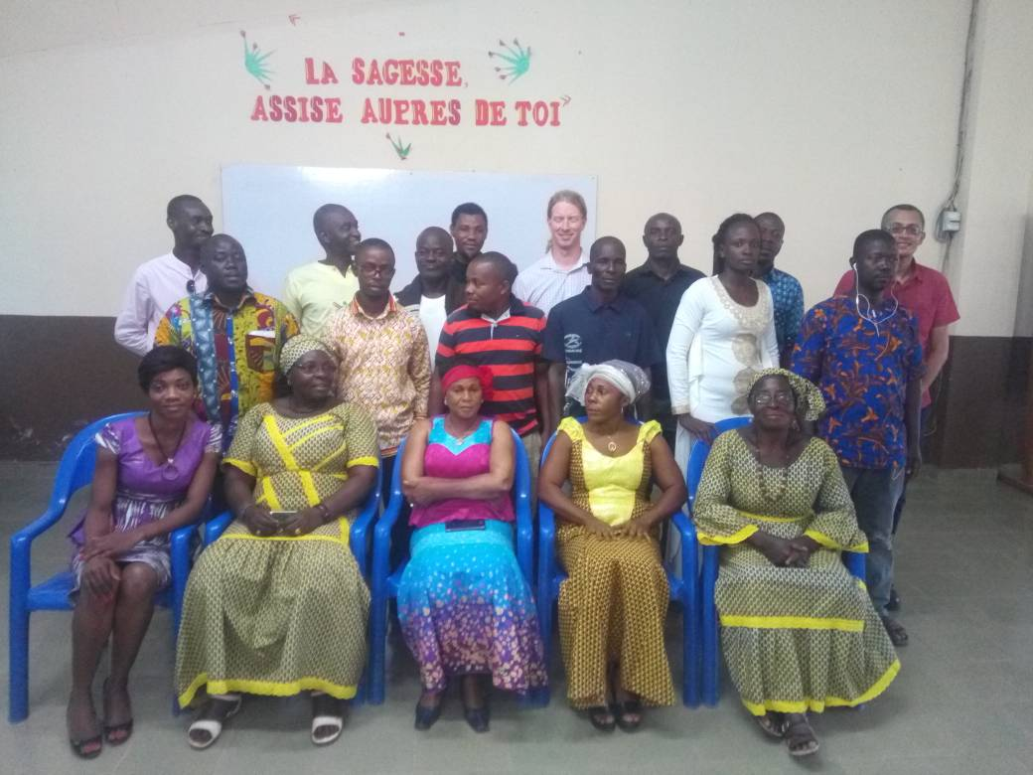

Rencontre de consultation avec les organisations de la société civile
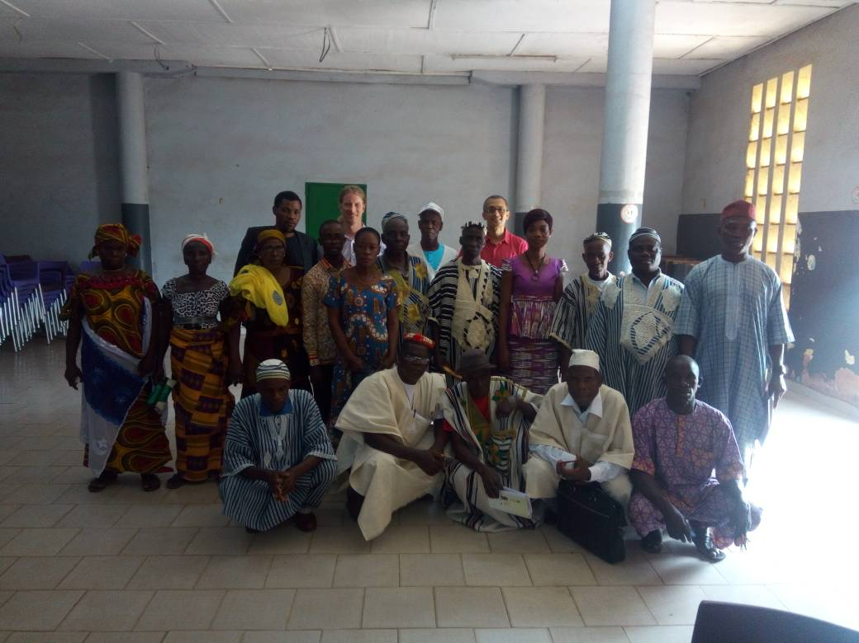
Rencontre de consultations avec les leaders communautaires
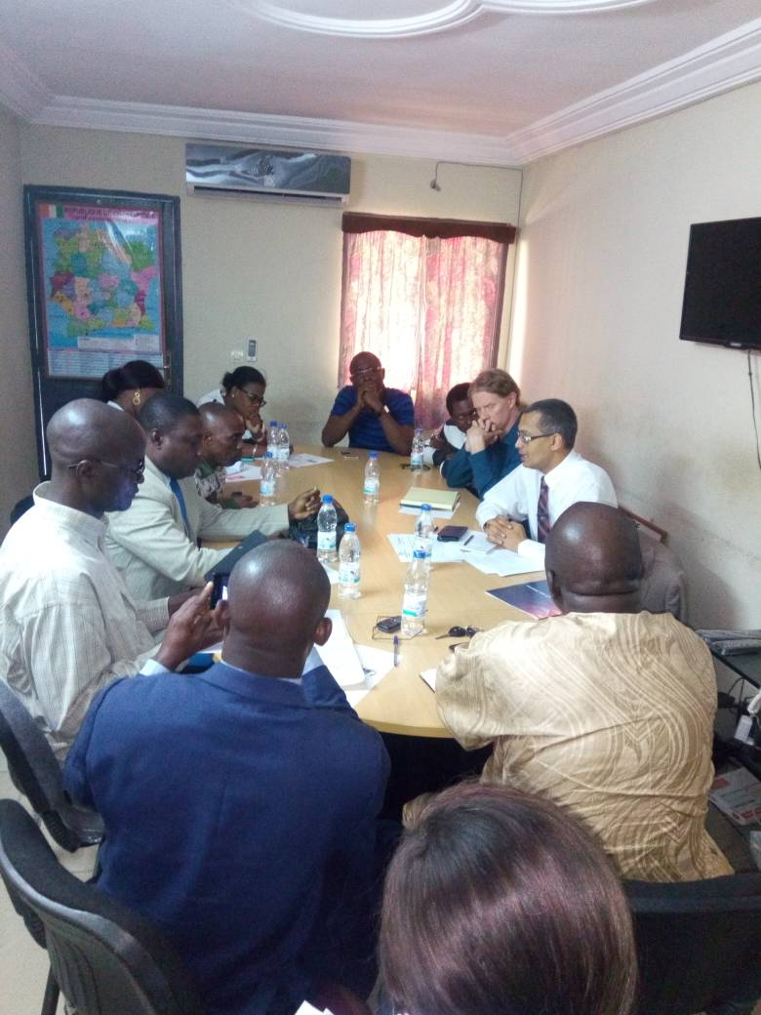
Rencontre de consultation avec les groupes de victimes
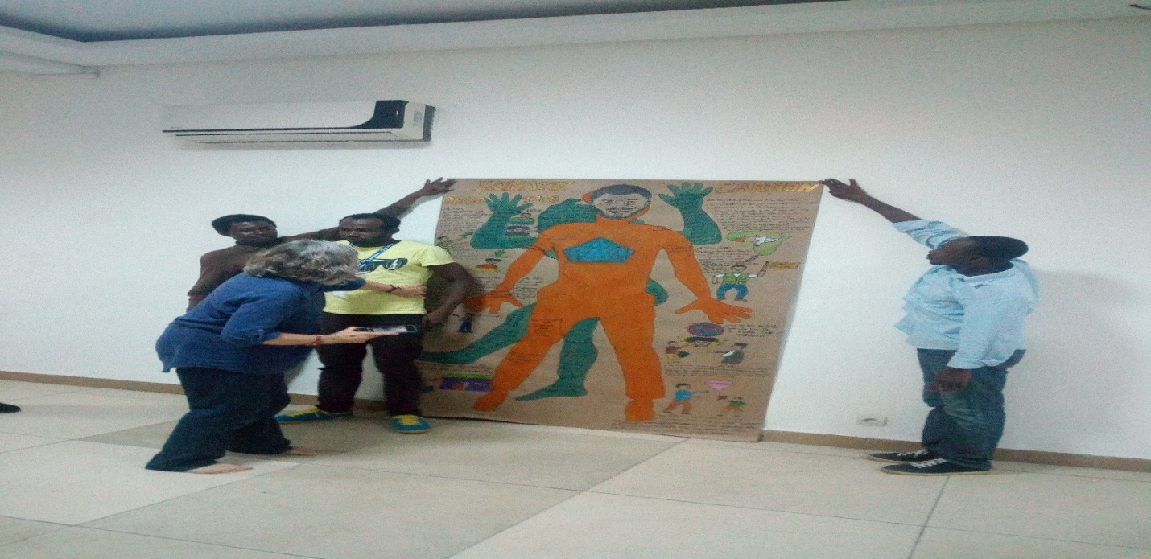Atelier sur la cartographie corporelle
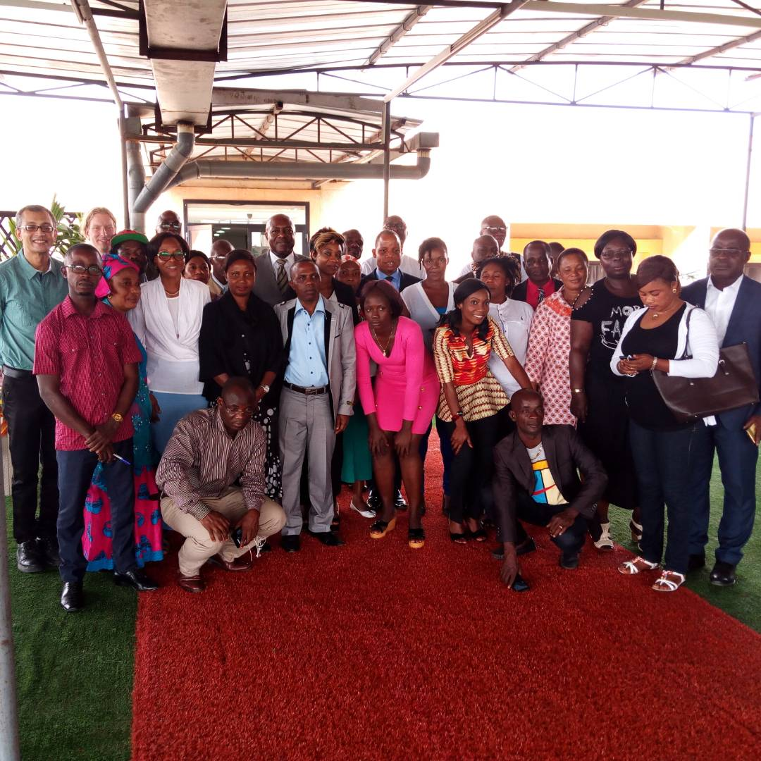

Photo de famille de l’atelier sur le Dialogue

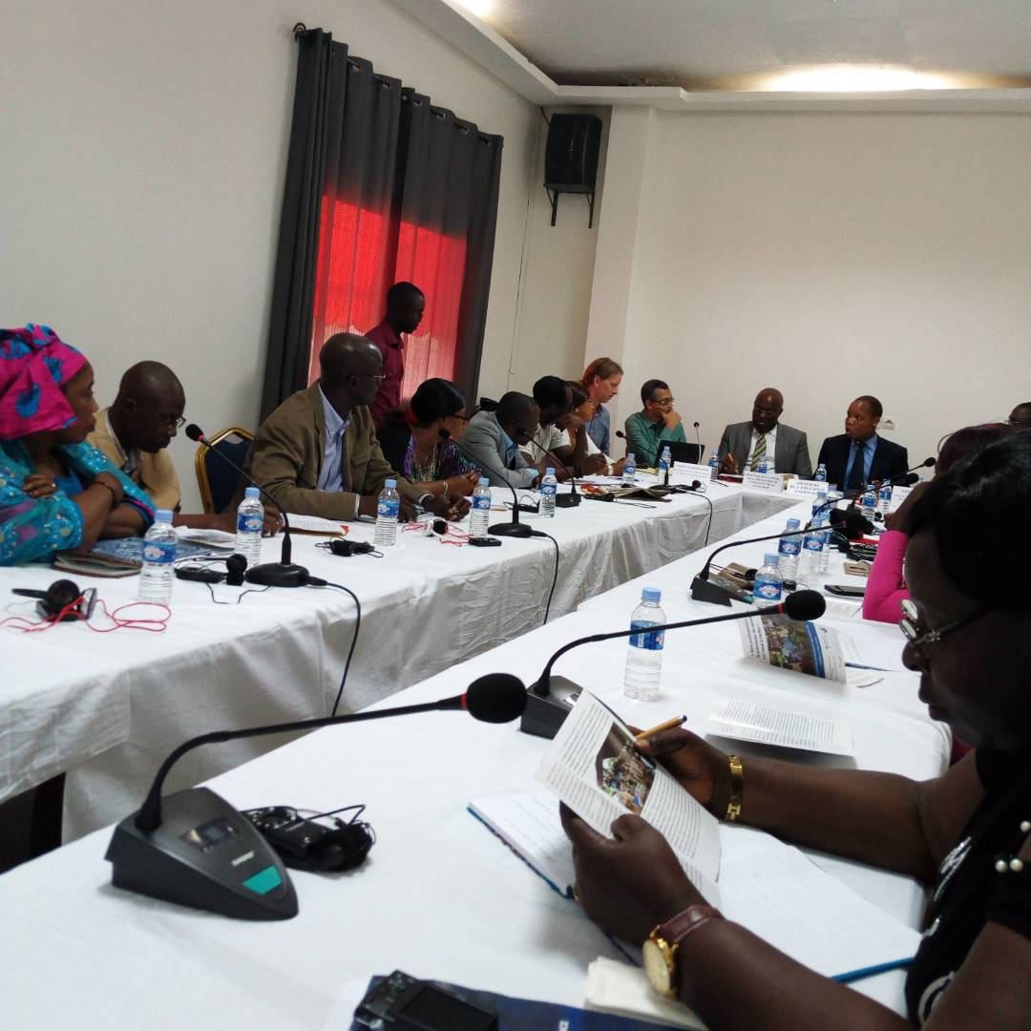
Cérémonie d’ouverture atelier sur le Dialogue

Annexes 2 : Liste des parties prenantes au projet
STRUCTURES | LOCALISATION | QUALITE
Association des Femmes Juristes de Côte d’Ivoire (AFJCI) | ABIDJAN | OSC
Mouvement Ivoirien des Droits de la Jeunesse (MIDJ) | ABIDJAN | OSC
Plateforme de la jeunesse de Duékoué ( POJeD ) | DUEKOUE | OSC
Plateforme de la Jeunesse de Toulepleu (POJeT) | TOULEUPLEU | OSC
Association des victimes de Guerre d’Abidjan ( AVIDGA) | ABIDJAN | OSC- victime
Confédération des organisations de Victimes de la crise Ivoirienne(COVICI). | ABIDJAN | OSC -victime
AMOUR CDEAO | ABIDJAN | OSC-victime
Fédération Nationale des Structures d’Encadrement des Victimes de Guerre de Côte d’Ivoire ( FENAGEDVIGCI ) | ABIDJAN | OSC-victime
Fédération Nationale des Victimes de la Crise post -électorale de Côte d’Ivoire (FENAVIPELCI) | ABIDJAN | OSC-victime
Voix de la Jeune Active (VJA) | ABIDJAN | OSC-victime
Association des Jeunes Filles Baoulé de Duékoué (AJBD) | DUEKOUE | OSC- victime
Coalition des Femmes Leaders de Duékoué | DUEKOUE | OSC-victime
Union des Jeunes du Quartier Carrefour | DUEKOUE | OSC-victime
LYCEE MODRENE ABOBO 2 | ABIDJAN | Etablissement scolaire (Abobo)
LYCEE MUNICIPAL 1 PIERRE GADIE | ABIDJAN | Etablissement scolaire (Yopougon)
LYCEE MODERNE DE WILLIASVILLE | ABIDJAN | Etablissement scolaire (Williamsville)
LYCEE MODERNE DE DUEKOUE | DUEKOUE | Etablissement scolaire (Duékoué)
COLLEGE GUIDY DE DUEKOUE | DUEKOUE | Etablissement scolaire (Duékoué)

Annexe 3 : Courrier portant désignation des enseignants volontaires pour le projet de l’OIDH.

